院 系 数据科学与计算机学院 学 号 19335286 姓 名 郑有为
【实验题目】时钟中断实验
【实验目的】掌握DOS时钟中断编程的基本方法。
【实验说明】
- 安装MASM5(只有在32位DOS下可以用)。因此需要安装DOSDox。
- 运行DOSDox并把MASM5所在的目录映射为C盘：
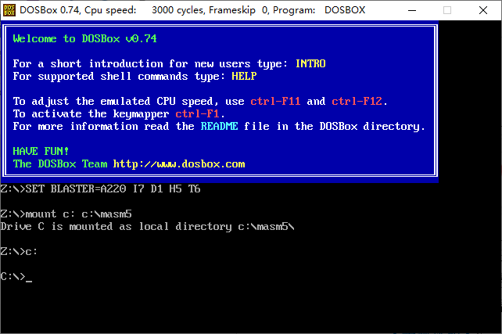
- 对C盘下的汇编程序(first.asm)进行汇编、链接和执行：
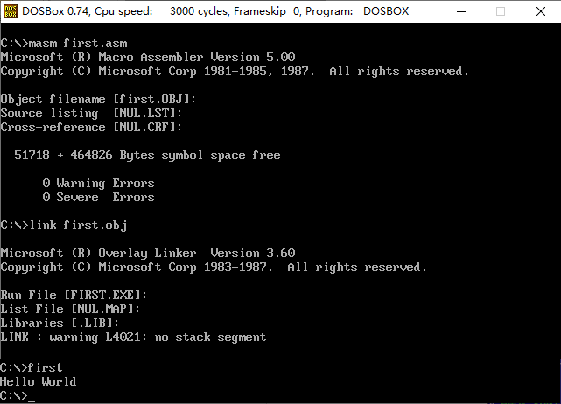
命令后加上分号，不会要求输入；也可以用批处理m.bat执行：C:>m first
- 参考源码：
first.asm 显示一个字符串
second.asm 输入字符并显示它。
- ASCII码： 0~9：30H,…,39H
A~F: 41H, …, 46H
换行: 0AH
回车: 0DH
- 提供的源码仅供参考

【实验内容】
[1] (clock.asm)用中断实现秒表显示。
* int 1ch系统中断是每秒发生18.2次,即调用每秒它18次，原来的中断处理程序只有一个语句iret。
* 本程序通过修改中断1ch的中断向量表中的中断处理程序入口地址，显示秒表(分:秒.细秒)。
参考截屏：
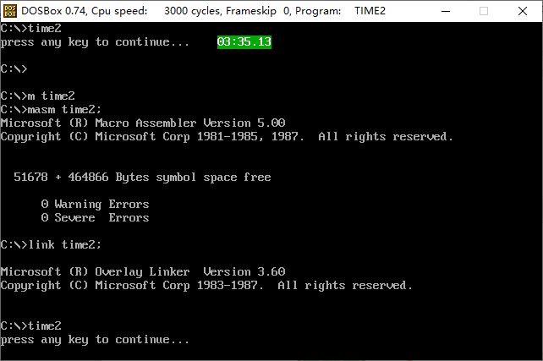 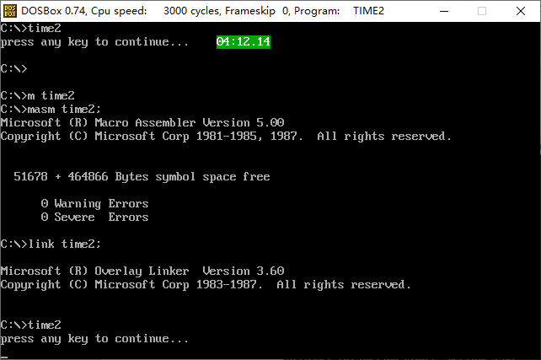
运行截屏（两个）：
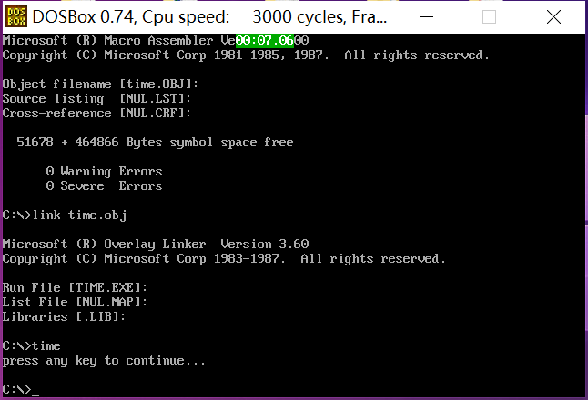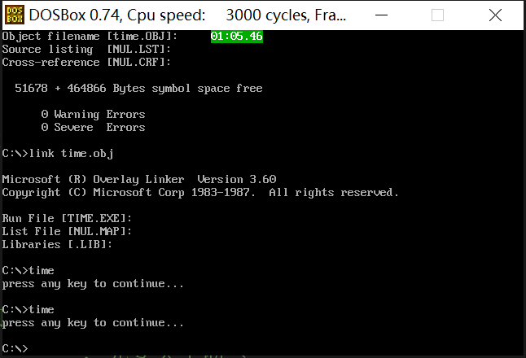
源码：

; int 1ch系统中断是每秒发生18.2次,即调用每秒它18次，原来的中断处理程序只有一个语句iret
; 本程序通过修改中断1ch的中断向量表中的中断处理程序入口地址，显示一个时间变化

data segment
n dw 0
m dw 0
min db 0
sec db 0
tsec db 0
int_seg dw 0
int_off dw 0
msg db "press any key to continue...",0ah,0dh,'$'
data ends

stack segment STACK 'STACK'
dw 100 dup(?)
stack ends

code segment
assume cs:code,ss:stack,ds:data
main proc far
start:
mov ax,data
mov ds,ax

; 保留原中断处理程序入口地址
mov al, 1ch ; 中断号
mov ah, 35h ; DOS中断调用35H
int 21h ; 取出入口地址,放于ES:BX中
mov ax, es
mov int_seg, ax ; 保存原来的入口地址，以便退出时恢复
mov int_off, bx

cli ; 设置入口地址前需要关中断
mov dx,offset second
mov ax,seg second
mov ds,ax
mov al,1ch ; 指出要修改的中断号，1ch为时钟中断的中断号
mov ah,25h ; 用ds:dx修改入口地址
int 21h
sti ; 开中断

; 显示字符串msg
mov ax, seg msg
mov ds, ax
mov dx, offset msg
mov ah,09h ; ah=09h 程序常驻内存
int 21h

lp: mov ah,0bh ; dos功能号:0bh 判断有无按键
int 21h ; al=00 有按键 al=FF 无按键
test al,0FFh;
je lp
ex:
; 在退出本中断之后回复原中断向量
cli ; 先要关中断
mov ax,data
mov ds,ax
mov al, 1ch
mov dx, int_off
mov bx, int_seg
mov ds, bx
mov ah, 25h ; 恢复原来的入口地址
int 21h
sti ; 开中断

mov ah, 4ch
int 21h
main endp

second proc near
push ds
push ax
push bx
push cx
push dx

sti
mov ax, data
mov ds, ax

; 读取当前光标位置并保存
mov bx,0 ;bh为页号
mov ah,03h ;
int 10h
mov n,dx ; dh 行 dl 列
mov m,cx ; ch 光标开始行 cl 光标结束行

mov ah, '.'
mov al, ah
mov dx,0075h
call showchar

mov ah, ':'
mov al, ah
mov dx,0072h
call showchar

; tsec加1，加至60时设置为0
mov al, [tsec]
add al ,1
daa
mov [tsec],al
cmp al,18h
jne s2
mov [tsec],0

; sec加1，加至60时设置为0
mov ah, [sec]
add ah ,1

mov bl,al
mov al,ah
daa
mov ah,al
mov al,bl

mov [sec],ah
cmp ah,60h
jne s4
mov [sec],0

; min加1，加至60时设置为0
mov dh, [min]
add dh ,1

mov bl,al
mov al,dh
daa
mov dh,al
mov al,bl

mov [min],dh
cmp dh,60h
jne s5
mov [min],0

;显示字符
s2:
mov al, [tsec] ; 要显示的字符
mov ah, al
mov cl,4
shr al,cl
add al,'0'
mov dx,0076h
call showchar

and ah, 0fh
add ah, '0'
mov al, ah
mov dx,0077h
call showchar
s4:
mov al, [sec] ; 要显示的字符
mov ah, al
mov cl,4
shr al,cl
add al,'0'
mov dx,0073h
call showchar

and ah, 0fh
add ah, '0'
mov al, ah
mov dx,0074h
call showchar

s5:
mov al, [min] ; 要显示的字符
mov ah, al
mov cl,4
shr al,cl
add al,'0'
mov dx,0070h
call showchar

and ah, 0fh
add ah, '0'
mov al, ah
mov dx,0071h
call showchar

;把光标设置回之前的位置
mov bx,0 ; bh -- 页号
mov dx,n ; dh-行 dl--列
mov ah,02h
int 10h

; 设置光标开始行和光标结束行
mov cx,m ; ch 光标开始行 cl 光标结束行
mov ah,01h
int 10h
pop dx
pop cx
pop bx
pop ax
pop ds
iret
s3:
second endp

; al-ascii, dh-行，dl-列
showchar proc near
push ax
push bx
push cx
push dx

mov bx, 002fh ; 显示页码和属性(颜色)
mov ah, 2 ; 设置光标位置(dh-行，dl-列)
int 10h

mov cx,1 ; 重复显示al中的字符若干(cx)次
mov ah, 09h
int 10h

pop dx
pop cx
pop bx
pop ax
ret
showchar endp

code ends
end start

【完成情况】
是否完成以下步骤？(√完成 ×未做)
(1) [√]

【实验体会】
写出实验过程中遇到的问题，解决方法和自己的思考;并简述实验体会（如果有的话）。

【交实验报告】
每位同学单独完成本实验内容并填写实验报告。
交作业地点：http://172.18.187.251/netdisk/default.aspx?vm=19org
编程实验/归并排序
截止日期：2020年12月28日23:00（周一）
上传文件：学号_姓名_时钟中断.doc
学号_姓名_时钟中断.rar (源程序和可执行程序)

